დანართი 1. ფოტოპორტრეტი

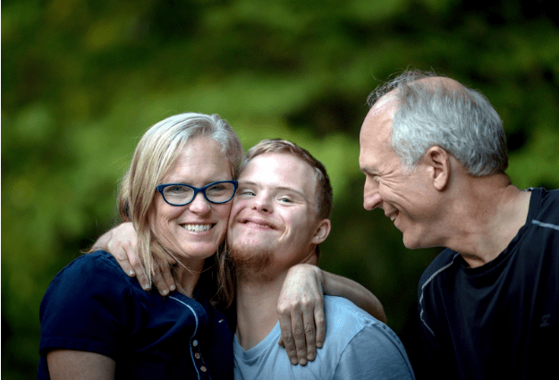

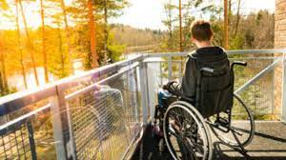

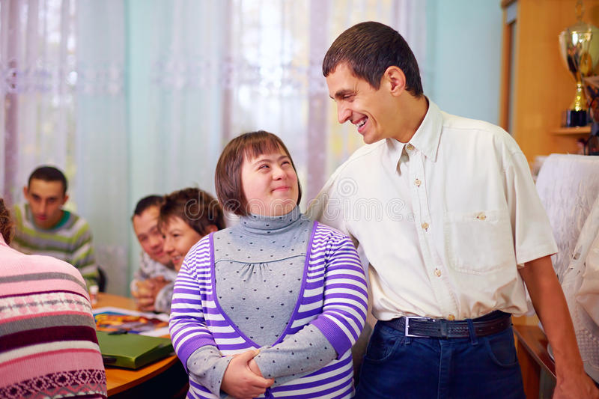

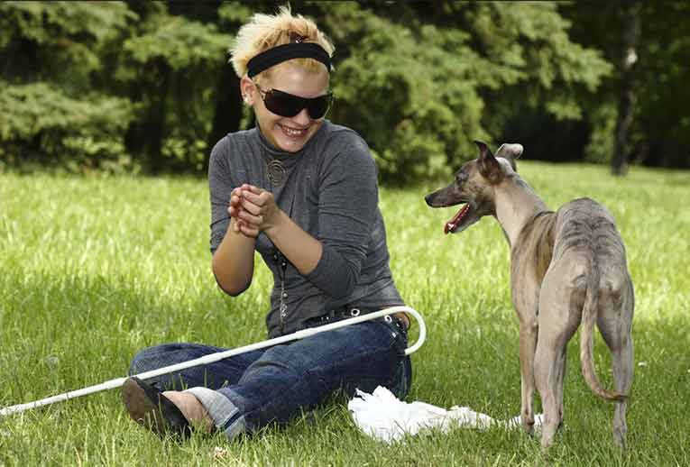

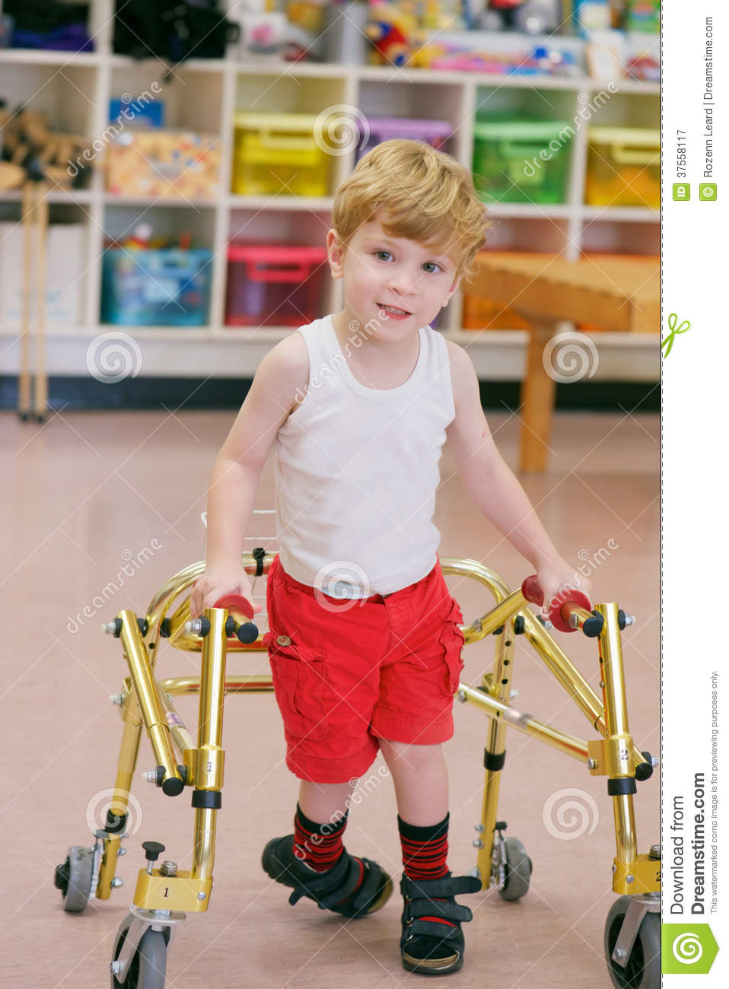

პროექტის ხელმძღვანელის კვალიფიკაცია
Curriculum Vitae

პირადი ინფორმაცია
სახელი, გვარი: მერი ჩიმაკაძე
მისამართი: ქ. ბათუმი, ალ. პუშკინის N39, ბ. 43
ტელეფონი: 593 44 20 84
ეროვნება: ქართველი
დაბადების თარიღი: 02/დეკ/1980
განათლება
1998-2002 ბათუმის შოთა რუსთაველის სახელობის სახელმწიფო
უნივერსიტეტი, ფაკულტეტი: ინგლისური ენა მთარგმნელ-
რეფერენტი. ბაკალავრის ხარისხი
სამუშაო გამოცდილება: ააიპ ინკლუზიური და ინტეგრირებული განათლება
2009 წლიდან დღემდე ,,თანადგომა“
2019/16/სექ/დღემდე სსიპ ბათუმის N26 საჯარო სკოლა კლას - კომპლექტის
მასწავლებელი (შშმ ბავშვები)
2021/იანვ-/2021/ივნ/ სსიპ ბათუმის N3 საჯარო სკოლა - უსინათლო
მოსწავლეებისთვის დამატებითი მომსახურების მასწავლებელი
2019 /დეკ/-2020 /ივნ/ სსიპ ბათუმის N3 საჯარო სკოლა - სპეციალლური პედაგოგი
-შტატგარეშე პოზიციაზე - (უსინათლო მოსწავლეებთან
სასწავლო პტოცესის უზრუნველყოფის მიზნით)
2018 წლიდან დღემდე ბათუმის შოთა რუსთაველის სახელმწიფო უნივერსიტეტი
ინკლუზიური პროფესიიული განათლების სპეციალისტი
2015 /სექტ/2019/8/ ნოემბ. სსიპ ბათუმის N3 საჯარო სკოლა - სპეც პედაგოგი
(უსინათლო მოსწავლეებთან სასწავლო პროცესის უზრუნველ-
ყოფის მიზნით)
2015/15სექ/-2019/15სექ/ შპს სკოლა , , ნიკე“ - ინგლისური ენის მასწავლებელი

2018 - ოქტ. 2019- ივლისი ააიპ აჭარის განათლების ფონდი - კომპიუტერული კურსების
მასწავლებელი უსინათლო პირთათვის
2019 აგვ/დღემდე ა.ა.რ. განათლების, კულტურისა და სპორტის სამინისტროს
პროექტის ავტორი, მხარდაჭერით სსიპ ბათუმის N3 საჯარო სკოლის სასკოლო
ხელმძღვანელი კლუბი ,, შემოქმდებითი უნარების განვითარება - არტ-
თერაპია და ინკლუზიური სპორტი უსინათლო და მცირე-
მხედველი მოსწავლეებისათვის“
2013-2015 შპს ,,ელეგანტი“ -მოლარე ოპერატორი
2011-2012 ,,პრინტმარკეტი“ - მოლარე ოპერატორი
2006-14.03-15.06 სსიპ ბათუმის N6 საჯარო სკოლის ინკლუზიური ჯგუფის
ლოგოპედი

2007 -2008 ,,დიფენსივ შილდ ოფ ჯეორგია“ - თარჯიმანი (ჯარი)
2005-2007 სამშენებლო მასალების კომპანია შპს ,,გორგია“
ანალიტიკური განყოფილების სპეციალსტი
2002-2005 შპს ,,ბლასტოს მენტალ“ – შშმ პირთა რეაბილიტაციის ცენტრი
2002-2004 შპს ,,ომეგა“ - გაყიდვების მენეჯერი
ტრენინგები
2019. თებ.- აპრილი სპეციალური მასწავლებლისთვის 6 მოდულიანი (120 საათი)
კურსი ,, ინკლუზიური განათლება“ - ბათუმი
განმხორციელებელი: მასწავლებელთა პროფესიული
განვითარების ეროვნული ცენტრი
02.13.2017/ოქტ/ ბათუმის შოთა რუსთაველის სახელმწიფო უნივერსიტეტი
16.12.2018/თებ/ უსინათლოთა და მცირემხედველთა რეაბილიტაცია და
ორიენტაცია-მობილობის 4 თვიანი კურსი. (85 საათი) -
განმხორციელებელი: მასწავლებელთა პროფესიული
განვითარების ეროვნული ცენტრი, ორგანიზაცია: მარი-ანი
2017.23-30/აგვ. ადრეული ხელშეწყობა შეზღუდული შესაძლებლობების
2018.26-30 მარტი მქონე უსინათლო ბავშვებში (55 საათი) -
განმხორციელებელი: მასწავლებელთა პროფესიული
განვითარების ეროვნული ცენტრი, ორგანიზაცია: მარი-ანი
ჩატარდა: ბათუმის შოთა რუსთაველის სახელმწიფო უნივერსიტეტი
2018-17.01-11.01 სტაჟირება თურქეთი ქ. სტამბულის უსინათლოთა და
მცირემხედველ ბავშვთა ,,თურქან საბანჯი“ სკოლა-
პანსიონატში
2016. 05.04 შეზღუდული შესაძლებლობა, სპეციალური საგანმანათლე--
ბლო საჭიროებები - ბათუმი, ორგანიზაცია: პირველი ნაბიჯი
2015 აგვ-სექტ. ბრიტანული საბჭო -,,პრაქტიკული მეცადინეობები
ინგლისური ენის სწავლებისათვის ონლაინ კურსი (6კვირა, 12 საათი)
2015.14.12-20.12 სემინარი- ადრეული ჩარევის დანერგვაზე, მხედველობის
რეაბილიტაციასა და სივრცეში ორიენტაციაზე - (პოლონეთი)
- ორგანიზაცია ,,არი-არი“
2015.19-22.08 სუსტადმხედველი და შშმ ბავშვების ადრეული ინტერვეციის
შესავალი კურსი, რეაბილიტაცია და სივრცეში ორიენტაცია
ბათუმი - ორგანიზაცია ,,არი-არი“
2015.15-27.08 სატრენინგო კურსი თემაზე: ,,ბრაელის შრიფტის შესწავლა“
(52 საკონტაქტო და 20 დამოუკიდებელი მუშაობის საათი)
განმხორციელებელი: მასწავლებელთა პროფესიული
განვითარების ეროვნული ცენტრი
2015.04-08.09 მაკლეინის ასოციაცია ბავშვებისათვის ,,ინკლუზიური
განათლება“ – (18 საკონტაქტო საათი )
2014 აგვ. პირველი ნაბიჯები საქართველოში - ‘’რთული ქცევის
მართვა“ -ბათუმი

კონფერენცია
2016.23-25.12 ა(ა)იპ აჭარის განათლების ფონდი აჭარის პედაგოგთა
მომხსენებელი Ш რეგიონალური კონფერენცია - ,, სწავლების საუკეთესო
პრაქტიკა და განათლების მართვის თანამედროვე მიდგო-
მები“
2017.22-24.12 ა(ა)იპ აჭარის განათლების ფონდი აჭარის პედაგოგთა
მომხსენებელი IV რეგიონალური კონფერენცია - ,, სწავლა სწავლების
და განათლების მართვის თანამედროვე მიდგომები“
2018.21-23.12 ა(ა)იპ აჭარის განათლების ფონდი აჭარის პედაგოგთა
მომხსენებელი V რეგიონალური კონფერენცია - ,, სწავლა სწავლების
და განათლების მართვის თანამედროვე მიდგომები“
2019. 20-22. დეკ. ა(ა)იპ აჭარის განათლების ფონდი აჭარის პედაგოგთა
მომხსენებელი VI რეგიონალური კკონფერენცია ,,სწავლა-სწავლებისა და
განათლების მართვის თანამედროვე მიდგომები“

ღონისძიებები
2018.5.01-25.02 აკაკი წერეთლის სახელობის ქალაქ ბათუმის საჯარო
ბიბლიოთეკაში არსებულ ,,ამერიკულ კუთხეში“ განხორ-
ციელებული პროექტი ,, კომპიუტერული კურსები
უსინათლოთათვის“
2017.24ოქტ. – 25 დეკ ა.ა.რ. განათლების, კულტურისა და სპორტის სამინისტროს
პროექტის ავტორი, პროექტი ,, უსინათლო მოსწავლეებისათვის შემოქმედებითი
შემსრულებელი უნარების განვითარება - არტ-თერაპია“

2018. ნოემბ. – 25 დეკ ა.ა.რ. განათლების, კულტურისა და სპორტის სამინისტროს
პროექტის ავტორი, პროექტი ,, უსინათლო ოსწავლეებისათვის შემოქმედებითი
შემსრულებელი უნარების განვითარება - არტ-თერაპია“

ენების ცოდნა: ინგლისური - სრულყოფილად, რუსული - კარგი
თურქული - სასაუბრო
კომპიუტერული უნარები: საოფისე პროგრამა, 1C, FMG, NVDA ( უსინათლო
პირთათვის კომპიუტერის ხმოვანი პროგრამა)

